Минский городской комитет природных ресурсов и охраны окружающей среды
Наименование территориального органа Минприроды (комитет, инспекция)
до после
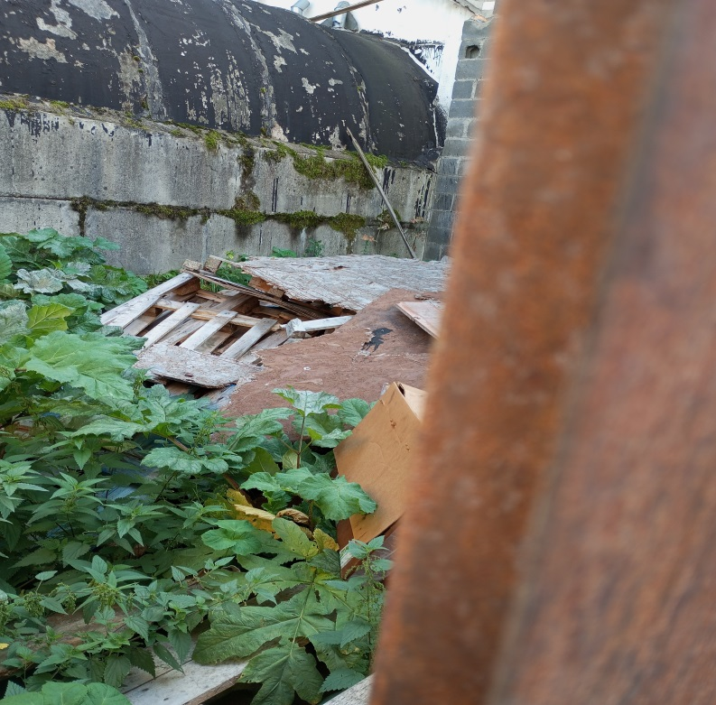 | 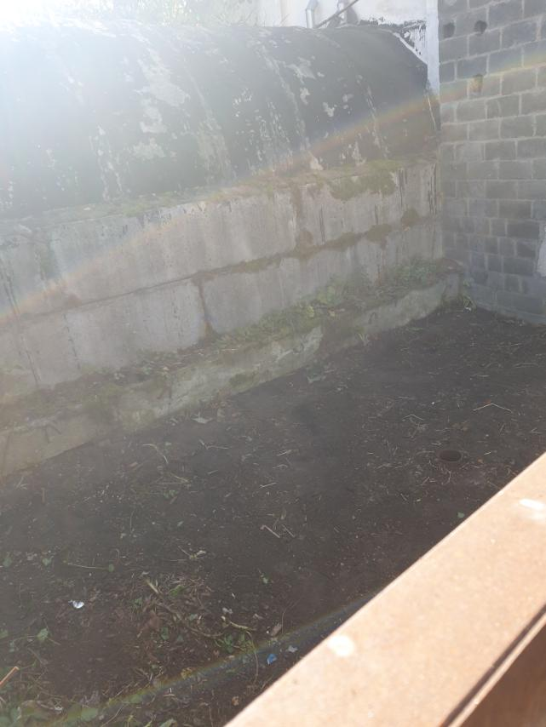
1. 15.09.2023, территория в границах земельного участка, расположенного по адресу: г. Минск, ул. М.Богдановича, 153А (Советский район г. Минска)
дата обнаружения и место совершение нарушения
2. Выявлен факт произрастания борщевика Сосновского, размещение отходов различного происхождения вне установленных мест
описание нарушения
3. 19.09.2023 в Администрацию Советского района г. Минска направлено письмо о необходимости устранения выявленных нарушений. По состоянию на 04.10.2023 нарушения устранены.
принятые меры по устранению нарушения (дата направления рекомендации, предписаний, информационных писем по устранению выявленных нарушений (недостатков), срок исполнения)

4. -
принятые меры по привлечению к ответственности (дата начала административного процесса, дата вынесения постановления о привлечении к административной ответственности либо освобождении от административной ответственности с вынесением предупреждения с указанием на часть статьи и статью КоАП, размер штрафа)
5. -
принятые меры по возмещению вреда, причиненного окружающей среде (дата акта об установлении факта вреда, причиненного окружающей среде, размер причиненного вреда окружающей среде, дата предъявления претензии)

Минский городской комитет природных ресурсов и охраны окружающей среды
Наименование территориального органа Минприроды (комитет, инспекция)
до после
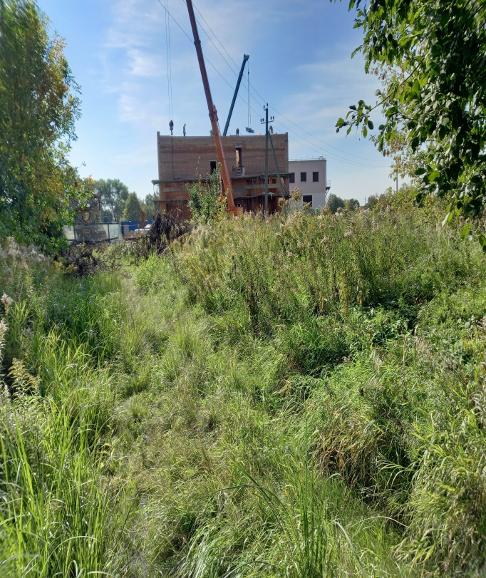 | 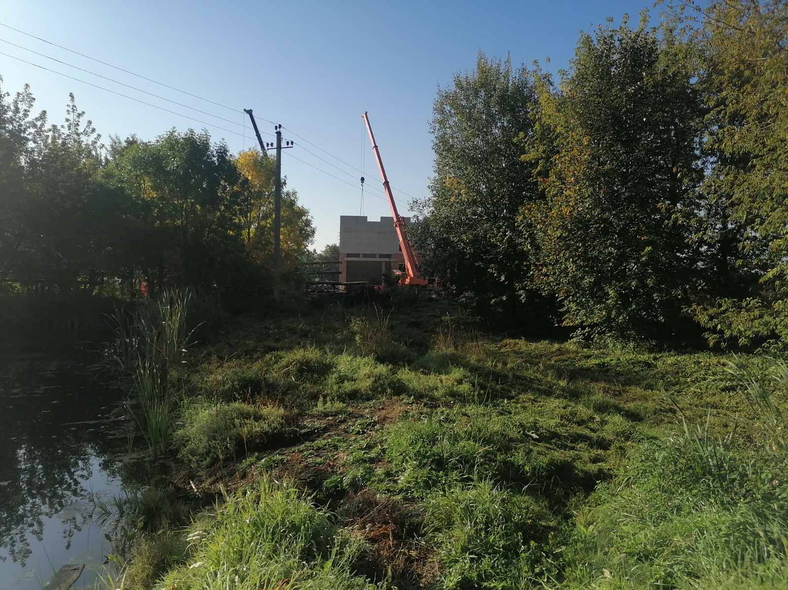
1. 02.10.2023, в районе ул.Олешева, 137,а Центральный район г.Минска
дата обнаружения и место совершение нарушения

2. Произрастание золотарника канадского
описание нарушения
3. УП «Зеленстрой Центрального района г.Минска» указано на необходимость устранения выявленных нарушений. Нарушения устранены (03.10.2023)
принятые меры по устранению нарушения (дата направления рекомендации, предписаний, информационных писем по устранению выявленных нарушений (недостатков), срок исполнения)
4. -
принятые меры по привлечению к ответственности (дата начала административного процесса, дата вынесения постановления о привлечении к административной ответственности либо освобождении от административной ответственности с вынесением предупреждения с указанием на часть статьи и статью КоАП, размер штрафа)
5. -
принятые меры по возмещению вреда, причиненного окружающей среде (дата акта об установлении факта вреда, причиненного окружающей среде, размер причиненного вреда окружающей среде, дата предъявления претензии)

Минский городской комитет природных ресурсов и охраны окружающей среды
Наименование территориального органа Минприроды (комитет, инспекция)
до после
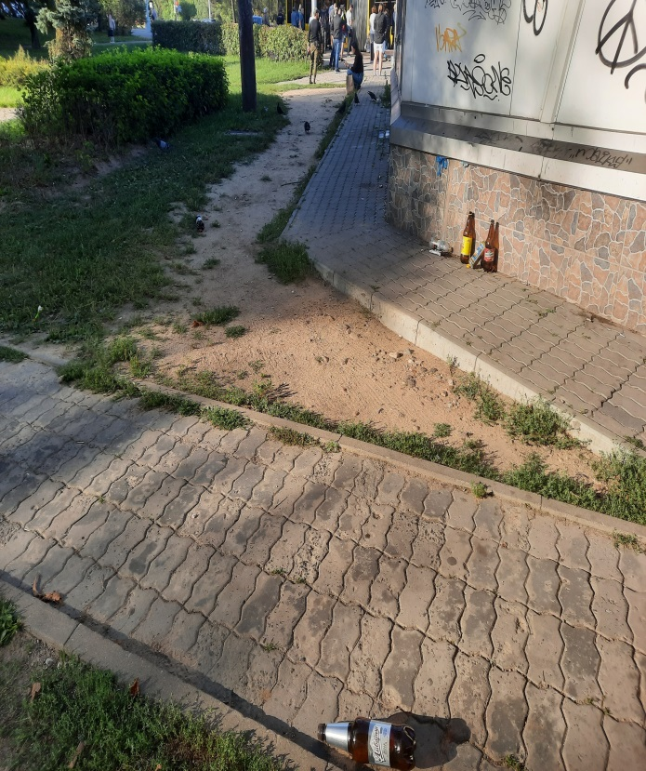 | 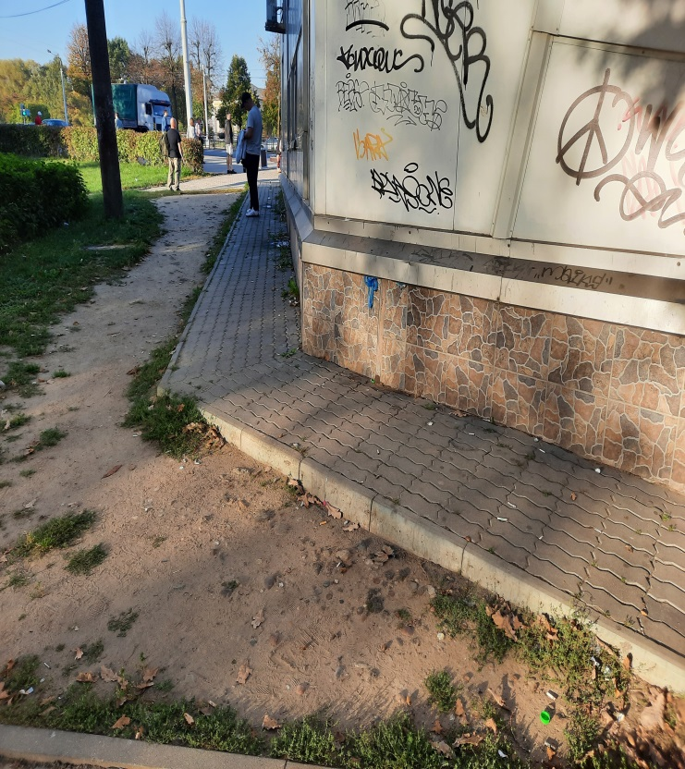
1. 02.10.2023, ул. Долгобродская, 24Б, Партизанский район г.Минска
дата обнаружения и место совершение нарушения

2. Выявлен факт размещения отходов различного происхождения вне установленных мест
описание нарушения
3. УП «Зеленстрой Партизанского района г.Минска» указано на необходимость устранения выявленных нарушений. Нарушения устранены (04.10.2023)
принятые меры по устранению нарушения (дата направления рекомендации, предписаний, информационных писем по устранению выявленных нарушений (недостатков), срок исполнения)
4. -
принятые меры по привлечению к ответственности (дата начала административного процесса, дата вынесения постановления о привлечении к административной ответственности либо освобождении от административной ответственности с вынесением предупреждения с указанием на часть статьи и статью КоАП, размер штрафа)
5. -
принятые меры по возмещению вреда, причиненного окружающей среде (дата акта об установлении факта вреда, причиненного окружающей среде, размер причиненного вреда окружающей среде, дата предъявления претензии)

